Trường ĐH Công Nghệ Sàigòn
KHOA CÔNG NGHỆ THÔNG TIN

BÁO CÁO ĐỒ ÁN CHUYÊN NGÀNH

Tên đề tài:
Xây dựng website bán linh kiện máy tính

Giảng viên hướng dẫn: Ths. Lê Thị Mỹ Dung

Sinh viên thực hiện:
1.Nguyễn Tiến Vinh
Lớp: D16_TH04
MSSV: DH51602613
2.Đinh Khánh Đạt
Lớp: D16_TH10
MSSV: DH51604038

TPHCM – Năm 2019

- Nhận xét giảng viên:
……………………………………………………………………………………………………………………………………………………………………………………………………………………………………………………………………………………………………………………………………………………………………………………………………………………………………………………………………………………………………………………………………………………………………………………………………………………………………………………………………………………………………………………………………………………………………………………………………………………………………………………………………………………………………………………………………………………………………………………………………………………………………………………………………………………………………………………………………………………………………………………………………………………………………………………………………………………………………………………………………………………………………………………………………………………………………………………………………………………………………………………………………………………………………………………………………………………………………………………………………………………………………………………………………………………………………………………………………………………………………………………………………………………………………………………………………………………………………………………………………………………………………………………………………………………………………………………………………………………………………………………………………………………………………………………………………………………………………………………………………………………………………………………………………………………………………………………………………………………………………………………………………………………………………………………………………………………………………………………………………………………………………………………………………
- Giới thiệu đề tài
Mô tả nghiệp vụ
Qua quá trình xây dựng hệ thống bán linh kiện điện tử, khách hàng có thể thông qua trình duyệt web để vào hệ thống. Hệ thống sẽ hiển thị các sản phẩm và các dịch vụ mà người quản lý kiểm soát. Hệ thống sẽ có hai loại người dùng, đó là khách hàng và quản lý, cả hai đều có thể xem và tìm kiếm sản phẩm. Khách hàng của web sẽ được chia thành hai dạng là khách hàng tiềm năng và khách hàng vãng lai, khách hàng tiềm năng sẽ được nhận nhiều ưu đãi tốt của người bán. Khách hàng vào trang web bằng cách ghi tên cửa hàng vào các trình duyệt internet như google, coccoc... Trong web khách hàng có thể nhấn vào danh mục sản phẩm để tìm kiếm theo từng loại sảm phẩm khác nhau như ram,chuột,cpu,..
Khi khách hàng nhập vào tìm thì kiếm hệ thống sẽ hiển thị sản phẩm theo yêu cầu hoặc danh sách rỗng khi không có sản phẩm đó. Khi nhấn vào chi tiết sản phẩm sẽ dẫn đến trang thông tin chi tiết sản phẩm. Khi muốn mua hàng,thêm hàng vào giỏ,đánh giá về sản phẩm bắt buộc phải có tài khoản đăng nhập vào trang web.Thông tin khách hàng sẽ lưu trữ như sau:họ tên,tên đăng nhập, địa chỉ giao hàng,giới tính,tuổi,số điện thoại ,địa chỉ email .Thông tin sản phẩm như sau:mã số,tên sản phẩm,loại sản phẩm,nhà cung cấp. Việc đăng ký tài khoản chỉ cho những ai muốn có nhu cầu mua sản phẩm, nếu ai không có như cầu mua sản phẩm mà chỉ để xem sản phẩm thì vẫn xem được mà không cần tài khoản người dùng. Khách hàng có thể liên hệ trực tuyến với người tư vấn thông qua một hộp thoại chat . hộp thoại chat sẽ bao gồm thời gian hộp thoại bắt đầu, toàn bộ thông tin khách hàng , mã hộp thoại. Khách hàng có thể thêm hoặc bỏ các sẩn phẩm đã chọn trong giỏ hàng, bên dưới hiển thị tổng tiền mà khách hàng phải thanh toán. Khách hàng sau khi lựa chọn xong thì nhấn vào ô thanh toán, sau đó sẽ trang web sẽ hiển thị thông tin người mua như tên, email, số điện thoại, địa chỉ người mua và địa chỉ nhận hàng… Sau khi nhập đủ thông tin thì khách hàng sẽ chọn hình thức thanh toán. Quá trình thanh toán sẽ được thực hiện thông qua 3 bước:
Bước 1: Khi khách hàng nhấn vào thanh toán:
Nếu là thành viên thì khách hàng phải đăng nhập vào website. Khi đăng nhập thành công, màn hình sẽ hiển thị lên thông tin khách hàng như tên, email, số điện thoại, địa chỉ của khách hàng. Khách hàng chỉ nhập địa chỉ nhận hàng trong trường hợp địa chỉ nhận hàng và địa chỉ của khách hàng là khác nhau. Nếu giống nhau thì chuyển sang bước 2.
Nếu chưa là thành viên, hoặc là khách hàng sẽ đăng ký làm thành viên, và thực hiện như trên, hoặc là khách hàng có thể nhập các thông tin tương ứng.
Bước 2: Khách hàng lựa chọn một trong ba hình thức vận chuyển: siêu nhanh, nhanh và bình thường. Tuỳ vào từng hình thức vận chuyển mà giá tiền và thời gian khác nhau. Nếu tổng giá trị đơn hàng > 200.000 VNĐ thì khách hàng được miễn phí vận chuyển. Hệ thống sẽ tự động tính lại tổng giá trị đơn hàng.
Bước 3: Khách hàng sẽ chọn hình thức thanh toán, có thể thanh toán chuyển khoản hoặc trả tiền mặt khi nhận hàng. Sau khi hoàn thành bước này, hệ thống sẽ tự động gửi mail xác nhận đơn hàng có mã đặt hàng qua mail mà khách hàng đã cung cấp. Khách hàng có thể theo dõi đơn hàng của mình tại website bằng cách nhập mã đặt hàng. Khách hàng không thể huỷ đơn hàng ở website mà chỉ có thể gọi điện trực tiếp đến bộ phận chăm sóc khách hàng để nhờ hỗ trợ. Tuỳ theo hình thức vận chuyển mà khách hàng có thời gian nhận hàng khác nhau. Trước khi giao hàng, nhân viên sẽ gọi điện cho khách hàng để xác nhận thời gian khách hàng có thể nhận hàng. Khi nhận hàng, khách hàng kiểm tra sản phẩm và chỉ có thể đổi hoặc trả tại thời điểm nhận hàng. Hệ thống sẽ ghi nhận thông tin đơn hàng đã hoàn tất.
Sẽ có các nhóm quản lý trong cửa hàng như: quản lý sản phẩm, bán hàng, vận chuyển, admin. Mỗi nhóm đảm nhận những nhiệm vụ và phạm vi hoạt động riêng.
Nhân viên quản lý sản phẩm có nhiệm vụ kiểm tra sản phẩm t trong kho, thêm, sửa, xoá sản phẩm trên website.
Nhân viên bán hàng có nhiệm vụ kiểm tra, in ấn, theo dõi, liệt kê và cập nhật trạng thái của các đơn đặt hàng.
Nhân viên vận chuyển có nhiệm vụ vận chuyển sách đến cho khách hàng.
Các thông tin về tài khoản của khách hàng bao gồm: Email, Tên đăng nhập, mật khẩu, tên khách hàng, địa chỉ nơi ở, tỉnh/thành, quốc gia, điện thoại liên hệ, tên ngân hàng, số tài khoản.
Mỗi sản phẩm có các thông tin sau: Tên sản phẩm, mã hàng,thương hiệu , giá bán, thông tin khuyến mại, hình ảnh minh hoạ, số lượng trong kho. Giỏ hàng lưu các thông tin về sản phẩm khách hàng chọn mua: Tên sản phẩm,mã hàng, số lượng đặt mua, đơn giá và tổng trị giá các sản phẩm trong giỏ hàng. Ngoài ra gồm các chức thêm, xoá, cập nhật sản phẩm trong giỏ hàng.
Đơn đặt hàng gồm các thông tin về khách hàng: Email của khách hàng, địa chỉ giao hàng, số điện thoại và phương thức thanh toán. Các thông tin về sản phẩm đặt mua: tên sản phẩm, số lượng, đơn giá và tổng trị giá đơn hàng, giá giao hàng, trạng thái đơn hàng (gồm tên trạng thái, mã trạng thái).
Hệ thống chứa tất cả các linh kiện sản mà nhân viên quản lý nhập vào hệ thống, cung cấp số lượng sản phẩm đang có trong hệ thống trang web. Khi thực hiện một thao tác trong hệ thống, thông tin nhân viên thao tác đều được ghi nhận để tránh rủi ro sau này. Khách hàng của hệ thống sẽ sử dụng thẻ tín dụng cho các khoản thanh toán của họ; vì thế bảo mật và độ tin cậy phải an toàn cũng cần thiết.

  - Các công nghệ sử dụng

Công nghệ World Wide Web
- Các khái niệm cơ bản về World Wide Web
World Wide Web, được viết tắt là WWW, là một không gian thông tin toàn cầu mà mọi người có thể truy cập (đọc và viết) qua các thiết bị kết nối với mạng Internet. Thông qua Website, các công ty có thể giảm thiểu tối đa chi phí in ấn và phân phát tài liệu cho khách hàng ở nhiều nơi.
- Cách tạo trang Web
Có rất nhiều cách tạo trang web:
  - Tạo trang web bằng cách viết source code bằng một trình soạn thảo văn bản như: WordPab, Notepad..vv là những trình soạn thảo văn bản có soạn trong windown
  - Thiết kế Web bằng các phần mềm chuyên nghiệp: FrontPage, Dreamweaver, Nescape Editor… Phần mềm chuyên nghiệp như DreamWeaver sẽ giúp bạn thiết kế trang Web dễ dàng hơn, nhanh chóng hơn, phần lớn mã lệnh HTML sẽ có sẵn trong phần Code cho bạn
Để xây dựng một ứng dụng Web hoàn chỉnh và có tính thương mại, bạn cần kết hợp cả Client Script (ngôn ngữ kịch bản bên phía máy khách) và Server Script (ngôn ngữ kịch bản bên phía máy chủ) với một loại cơ sở dữ liệu nào đó, chẳng hạn như: MS Access, SQL Server, MySQL, Oracle,...
Webserver:là từ được dùng để chỉ phần mềm máy chủ, hoặc phần cứng dành riêng để chạy các phần mềm trên máy chủ, để từ đó có thể cung cấp các dịch vụ World Wide Web. Webserver đóng vai trò một chương trình xử lí các nhiệm vụ xác định, như tìm trang thích hợp, xử lí tổ hợp dữ liệu, kiểm tra dữ liệu hợp lệ.... Webserver cũng là nơi lưu trữ cơ sở dữ liệu, là phần mềm đảm nhiệm vai trò Server cung cấp dịch vụ Web.
Webserver hỗ trợ các công nghệ khác nhau:
- IIS (Internet Information Service): Hỗ trợ ASP, mở rộng hỗ trợ PHP.
- Apache: Hỗ trợ PHP.
- Tomcat: Hỗ trợ JSP (Java Servlet Page).

b) Công nghệ HTML và PHP
- HTML
- Là chữ viết tắt của cụm từ HyperText Markup (dịch là Ngôn ngữ đánh dấu siêu văn bản) được sử dụng để tạo ra các trang web, trên một website có thể chứa nhiều trang và mỗi trang được quy ra thành một tập tin HTML. Cha đẻ của HTML là Tim Berners-Lee, cũng là người khai sinh ra World Wide Web và chủ tịch của World Wide Web Consortium (W3C – tổ chức thiết lập ra các chuẩn trên môi trường Internet). Một tập tin HTML sẽ bao gồm các phần tử HTML và được lưu lại dưới đuôi mở rộng là .html hoặc .htm.
- HTML giúp định dạng văn bản trong trang Web nhờ các thẻ. Hơn nữa, các thẻ html có thể liên kết với các trang web khác nhau trên Internet. Đa số các thẻ HTML có dạng thẻ đóng mở. Thẻ đóng dùng chung từ lệnh giống như thẻ mở, nhưng thêm dấu xiên phải (/). Ngôn ngữ HTML qui định cú pháp không phân biệt chữ hoa chữ thường. Ví dụ, có thể khai báo <html> hoặc <HTML>. Không có khoảng trắng trong định nghĩa thẻ.
- PHP
- PHP là một ngôn ngữ lập trình kịch bản hay một loại mã lệnh chủ yếu được dùng để phát triển các ứng dụng viết cho máy chủ, mã nguồn mở, dùng cho mục đích tổng quát. Nó rất thích hợp với web và có thể dễ dàng nhúng vào trang HTML. Do được tối ưu hóa cho các ứng dụng web, tốc độ nhanh, nhỏ gọn, cú pháp giống C và Java, dễ học và thời gian xây dựng sản phẩm tương đối ngắn hơn so với các ngôn ngữ khác nên PHP đã nhanh chóng trở thành một ngôn ngữ lập trình web phổ biến nhất thế giới. Khi một trang Web muốn được dùng ngôn ngữ PHP thì phải đáp ứng được tất cả các quá trình xử lý thông tin trong trang Web đó, sau đó đưa ra kết quả ngôn ngữ HTML.
- Ngôn ngữ PHP ra đời năm 1994 do Rasmus Lerdorf tạo ra. Ban đầu ngôn ngữ PHP chỉ dùng để giúp Rasmus Lerdorf theo dõi việc truy cập đến sơ yếu lý lịch của ông trên mạng. Sau đó ông đã mở rộng các câu lệnh thực thi cho ngôn ngữ PHP bằng C để có thể truy vấn tới các cơ sở dữ liệu và giúp cho người sử dụng có phát triển các ứng dụng web đơn giản. Hiện nay PHP được phát triển mạnh mẻ với phiên bản hiện tại là PHP 7.1.23(11 tháng 10 năm 2018).

c) Công nghệ MY SQL
MySQL là ứng dụng cơ sở dữ liệu mã nguồn mở phổ biến nhất hiện nay (theo www. mysql. com) và được sử dụng phối hợp với PHP. Trước khi làm việc với MySQL cần xác định các nhu cầu cho ứng dụng.
MySQL cho phép người sử dụng có thể thao tác các hành động liên quan đến cơ sở dữ liệu. Việc tìm hiểu từng công nghệ trước khi bắt tay vào việc viết mã kịch bản PHP, việc tích hợp hai công nghệ PHP và MySQL là một công việc cần thiết và rất quan trọng.
Ưu điểm:
- Dễ sử dụng: MySQL là cơ sở dữ liệu tốc độ cao, ổn định, dễ sử dụng và hoạt động trên nhiều hệ điều hành cung cấp một hệ thống lớn các hàm tiện ích rất mạnh.
- Độ bảo mật cao: MySQL rất thích hợp cho các ứng dụng có truy cập CSDL trên Internet khi sở hữu nhiều nhiều tính năng bảo mật thậm chí là ở cấp cao.
- Đa tính năng: MySQL hỗ trợ rất nhiều chức năng SQL được mong chờ từ một hệ quản trị cơ sở dữ liệu quan hệ cả trực tiếp lẫn gián tiếp.
Nhược điểm:
- Giới hạn: Theo thiết kế, MySQL không có ý định làm tất cả và nó đi kèm với các hạn chế về chức năng mà một vào ứng dụng có thể cần.
- Dung lượng hạn chế: Nếu số bản ghi của bạn lớn dần lên thì việc truy xuất dữ liệu của bạn là khá khó khăn, khi đó chúng ta sẽ phải áp dụng nhiều biện pháp để tăng tốc độ truy xuất dữ liệu như là chia tải database này ra nhiều server, hoặc tạo cache MySQL.

- Lược đồ CSDL
Sơ đồ ERD.
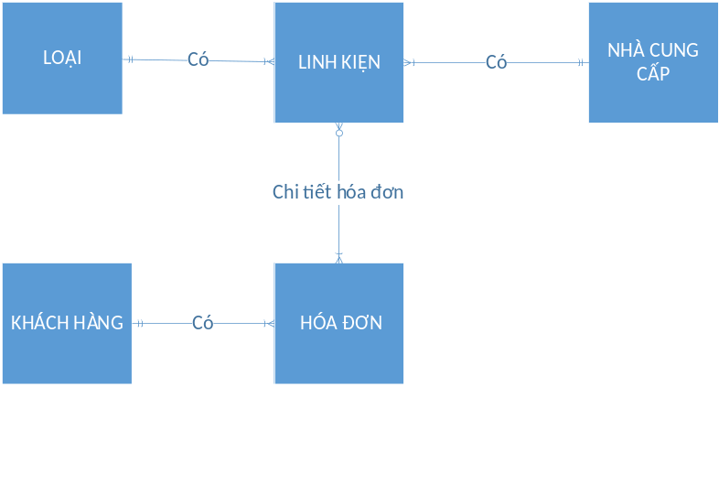
Mô tả các thực thể.
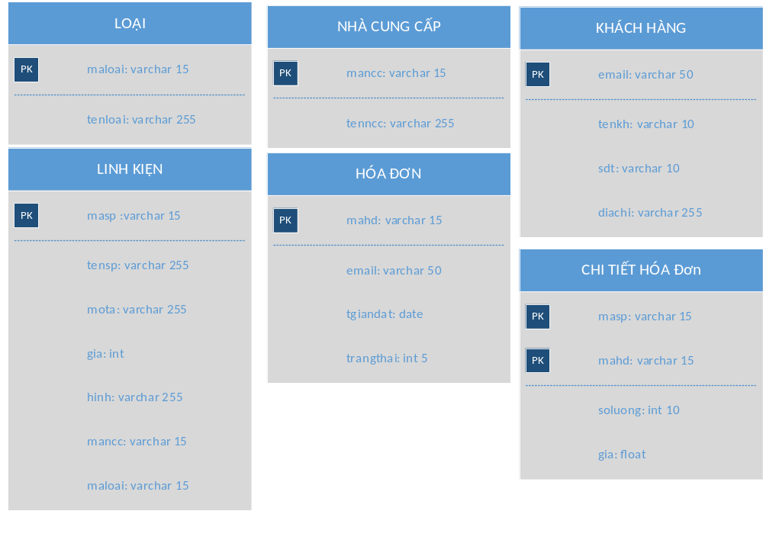

Mô tả các ràng buộc dữ liệu
Một sản phẩm chỉ thuộc một loại linh kiện, một loại linh kiện có nhiều linh kiện. Một nhà cung cấp có thể cung cấp nhiều linh kiện.
Một khách hàng sẽ có nhiều đơn hàng, một đơn hàng chỉ thuộc một khách hàng. Một đơn hàng có sẽ có nhiều đơn hàng nhỏ (chi tiết đơn hàng) và một hóa đơn nhỏ chỉ thuộc một đơn hàng.
Mô tả sơ đồ quan hệ.
Khách hàng(email, tên khách hàng, số điện thoại, địa chỉ)
Hóa đơn(mã hóa đơn , email, thời gian đặt, trạng thái)
Linh kiện( mã linh kiện, mã loại, mancc, tên linh kiện, mô tả, giá, hình)
Chi tiết đơn hàng( Mã linh kiện, mã hóa đơn, số lượng, tổng tiền)
Loại( mã loại, tên loại)
Nhà cung cấp( mã nhà cung cấp, tên nhà cung cấp)
Mô tả các bảng dữ liệu.
- Loại thực thể KHACHHANG
Thuộc tính | Kiểu | K | U | M | Diễn giải
email | Varchar(255) | x | x | x | Email
tenkh | Varchar(255) |  |  | x | Tên khách hàng
diachi | Varchar(255) |  |  | x | Địa chỉ khách hàng
sdt | Varchar(11) |  |  | x | Số điện thoại

- Loại thực thể CHITIETDH
Thuộc tính | Kiểu | K | U | M | Diễn giải
madh | Int(10) | x |  | x | Mã đơn hàng
masp | Int(10) |  |  | x | Mã sản phẩm
soluong | Int(10) |  |  | x | Số lượng sản phẩm
dongia | double |  |  | x | Đơn giá

- Loại thực thể HOADON
Thuộc tính | Kiểu | K | U | M | Diễn giải
mahd | Int(10) | x | x | x | Mã hóa đơn
ngaydat | Date |  |  | x | Ngày đặt đơn hàng
trangthai | Int(1) |  |  | x | Trạng thái đơn hàng
email | Varchar(255) |  | x | x | Email

- Loại thực thể LOAI
Thuộc tính | Kiểu | K | U | M | Diễn giải
maloai | Int(10) | x | x | x | Mã loại sản phẩm
tenloai | Varchar(100) |  |  | x | Tên loại sản phẩm
mota | Varchar(500) |  |  |  | Mô tả chi tiết

- Loại thực thể NHACUNGCAP
Thuộc tính | Kiểu | K | U | M | Diễn giải
mancc | Varchar(10) | x | x | x | Mã nhà cung cấp
tenncc | Varchar(50) |  |  | x | Tên nhà cung cấp
- Loại thực thể LINHKIEN
Thuộc tính | Kiểu | K | U | M | Diễn giải
masp | Char(10) | x | x | x | Mã linh kiện
tensp | Char(30) |  |  | x | Tên linh kiện
mancc | Int(10) |  |  | x | Ngày sản xuất linh kiện
maloai | Varchar(10) |  |  | x | Thời gian bào hành
mota | Varchar(255) |  |  | x | Mô tả sản phẩm
hinh | Varchar(255) |  |  | x | Tên hình ảnh sản phẩm
- Loại thực thể QUANTRI
Thuộc tính | Kiểu | K | U | M | Diễn giải
taikhoan | Varchar(50) | x | x | x | Tài khoản
matkhau | Char(50) |  |  | x | Mật khẩu
hoten | Int(50) |  |  | x | Họ tên

- Kết quả đạt được:
- Hiển thị danh sách sản phẩm
- Hiển thị chi tiết sản phẩm
- Thêm sản phẩm vào giỏ hàng
- Cập nhật số lượng sản phẩm trong giỏ hàng
- Xoá sản phẩm trong giỏ hàng
- Lưu thông tin người mua hàng
- Thêm đơn hàng vào CSDL khi người dùng nhấn đặt mua
- Đăng nhập trang quản trị (/admins)
- Hiển thị danh sách đơn hàng (tồng tiền, số lượng của nhiều sản phẩm trên một hóa đơn)
- Hiển thị chi tiết nhiều dòng (sản phẩm) trên 1 đơn hàng
- Hiển thị thông tin khách hàng theo từng hóa đon
- Xử lý đơn hàng – cập nhật trạng thái -xóa

- Hình ảnh mô tả chức năng trên
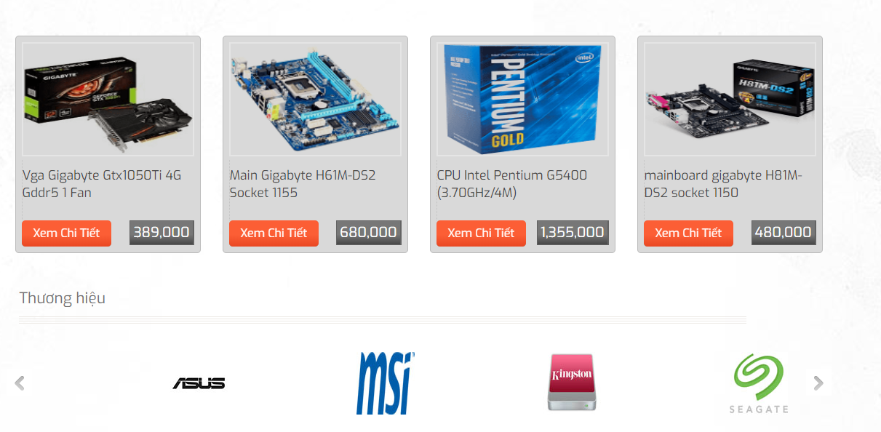
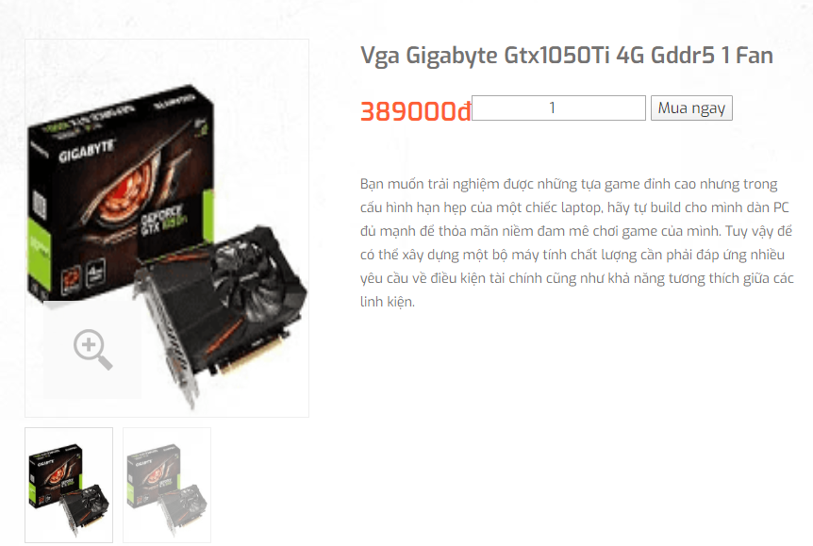
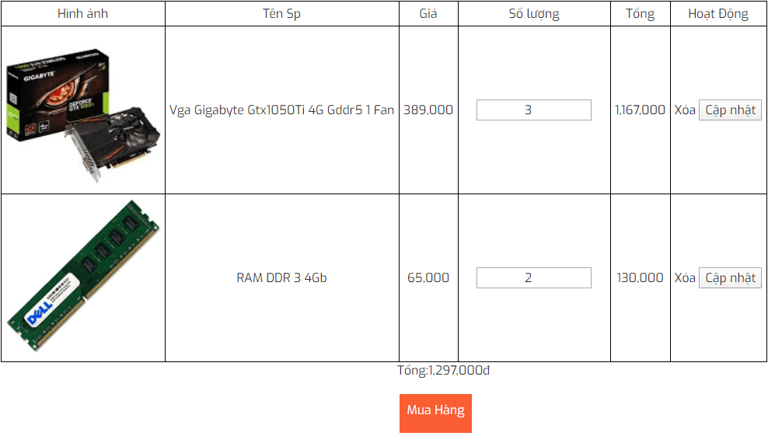
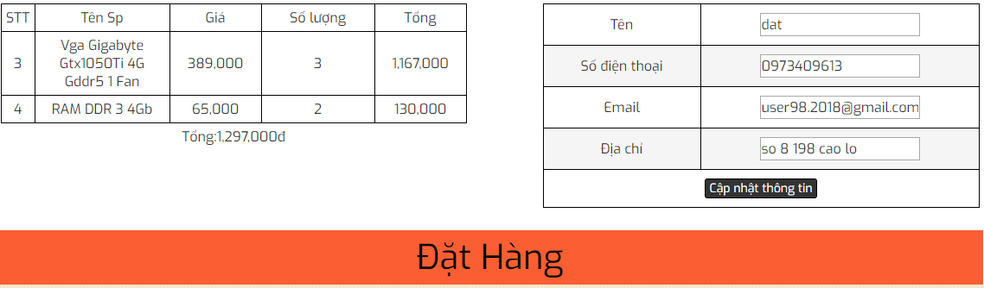
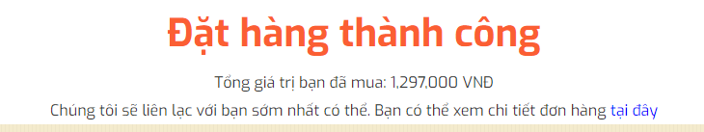
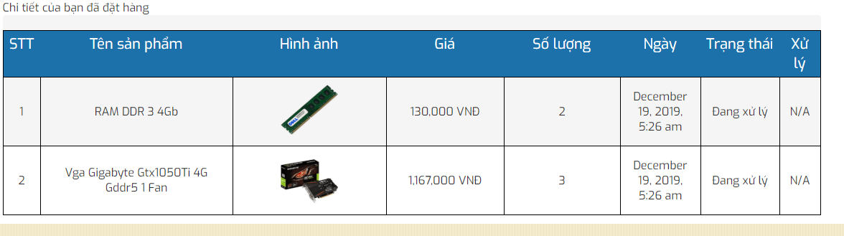
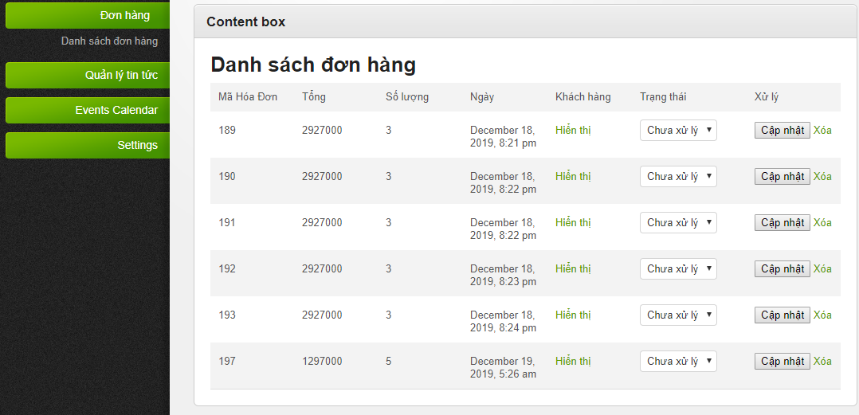
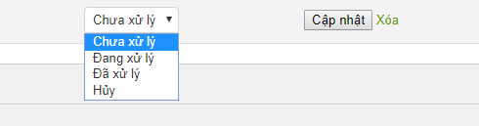
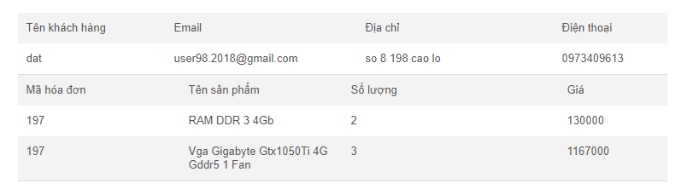
- Tài liệu tham khảo
Kênh youtube: Hiếu tutorial https://www.youtube.com/watch?v=ZvylEk3E-Fc&list=PLWTu87GngvNwRxrFZ_wbxfvHHed14H5RC&index=25
Giáo trình lập trình web php của trường và các bài lab mẫu:
http://tranvanhung.fitstu.net/subjects/thuc-hanh-lap-trinh-web/

